Уважаемые получатели мер социальной поддержки !

Портал Государственных услуг (далее - Госуслуги) – сайт для помощи гражданам в получении различного вида государственных и муниципальных услуг.
Портал Госуслуг является единой точкой доступа к информационным системам ведомств. В соответствии с законодательством РФ портал предоставляет информацию об услугах и ведомствах из федерального, регионального, муниципального реестра госуслуг. При оказании электронных услуг портал Госуслуг использует систему межведомственного взаимодействия и информационную систему ведомств для обработки электронного заявления.
На портале Госуслуг можно подать заявку на получение или обмен гражданского и заграничного паспортов, на регистрацию автомобиля, узнать о своей задолженности перед налоговой службой, получить статистическую информацию из госреестра и поставить ребенка на очередь в детский сад.
Подавая заявку в государственное учреждение через портал Госуслуг, вам не придется отстаивать длинную очередь в государственном учреждении – в этом и заключается основное преимущество пользования сайтом. Сведения о необходимых для предоставления документах прописаны на сайте, а вся информация о ходе рассмотрения заявки будет поступать на ваш электронный адрес в режиме реального времени. Для того, чтобы получить полный доступ ко всем возможностям Госуслуг вам необходимо лишь пройти процедуру регистрации, которая осуществляется в несколько этапов.

Для регистрации на портале Госуслуг Вам понадобиться:
- Паспорт (необходимы паспортные данные);
- Страховое свидетельство обязательного пенсионного страхования (СНИЛС, его одиннадцатизначный номер);
- Мобильный телефон или электронная почта.

Регистрация на портале Госуслуги:
Шаг 1.
Перейдите на портал gosuslugi.ru и кликните по копке «Зарегистрироваться»
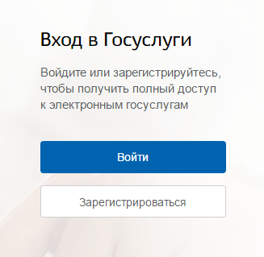

Шаг 2.
Регистрация упрощенной учетной записи.
На данном этапе вам необходимо заполнить 3 поля: фамилия, имя, номер мобильного телефона или адрес электронной почты.
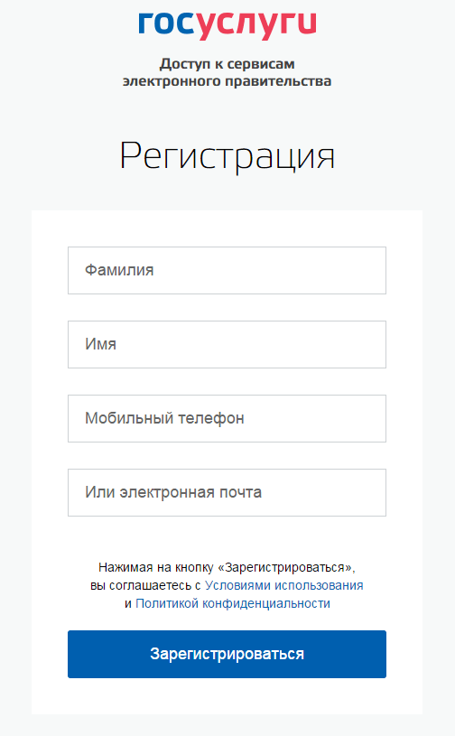

Корректно заполните форму и нажмите кнопку «Зарегистрироваться». После этого подтвердите номер мобильного телефона или электронную почту
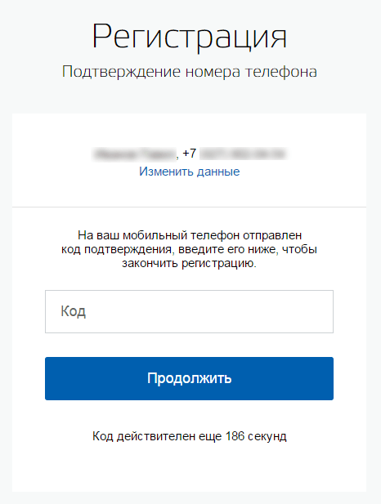

Если вы указали номер мобильного, на следующей странице в поле «Код» введите комбинацию из цифр, высланных вам в виде SMS-сообщения. Затем нажмите кнопку «Продолжить». Если код указан корректно и система подтвердила номер телефона, на следующей странице необходимо придумать пароль и ввести его два раза. Будьте внимательны, данный пароль будет использоваться для входа в личный кабинет, поэтому не рекомендуется использовать простые комбинации цифр и букв.
Если при регистрации вы указали адрес электронной почты вместо номера мобильного телефона вам потребуется перейти по ссылке письма, высланного системой на электронный ящик. Затем так же задать пароль для входа.
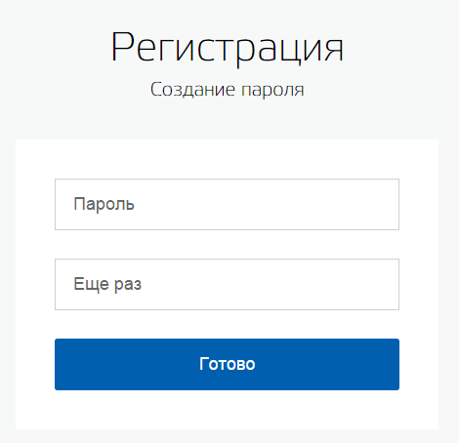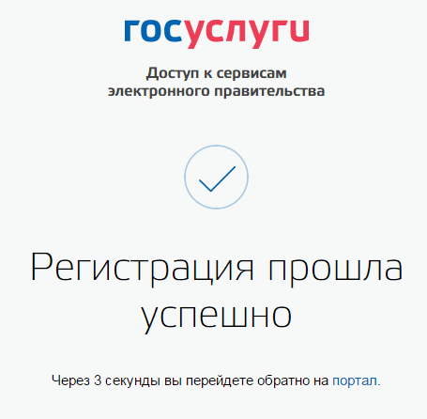
Регистрация упрощенной учетной записи завершена!
Теперь вы можете пользоваться ограниченным количеством государственных услуг, подтверждение личности для которых не требуется, а также получать услуги информационно-справочного характера.
Для того, чтобы вы смогли полноценно пользоваться порталом, вам нужно заполнить личную информацию и подтвердить личность, тем самым повысив уровень аккуанта.

Шаг 3.
Ввод личных данных.
После уведомления об успешно завершенной регистрации, система перенаправит вас на форму заполнения личных данных. Она включает в себя паспортные данные и номер СНИЛС. Эти документы необходимо подготовить заранее. После ввода данных и их проверки уровень учетной записи повысится до стандартной и вы будете иметь больше возможностей на портале.
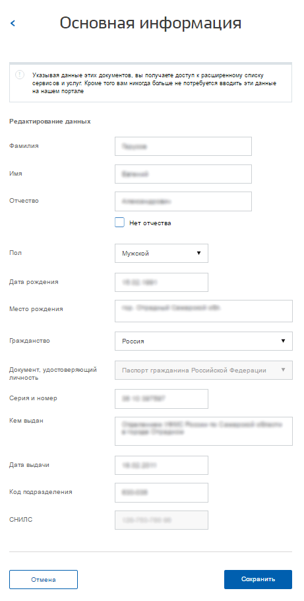
Личные данные следует заполнять внимательно и аккуратно. После этого необходимо отправить их на автоматическую проверку, нажав кнопку «Сохранить».
Если вы не станете заполнять информацию о себе и перейдете на страницу личных данных, увидите информацию о том, что имеете упрощенную учетную запись, предложение заполнить профиль и описание преимуществ подтвержденной учетной записи. Благодаря ей вы сможете пользоваться всеми услугами, представленными на портале, в том числе оформить загранпаспорт через интернет.
Ввести основную информацию для получения стандартной учетной записи можно перейдя по кнопке «Заполнить профиль».
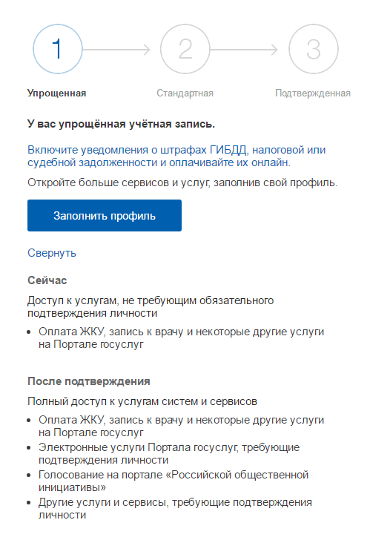

Шаг 4.
Проверка введенных данных.
После заполнения формы на предыдущем этапе, указанные личные данные отправляются на автоматическую проверку в Пенсионный Фонд РФ и ФМС.
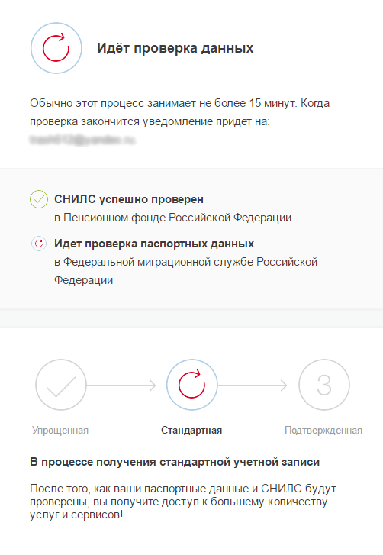

С результатами проверки вы сможете ознакомиться через несколько минут. В особых случаях проверка может занять довольно много времени, но случается такое редко. После того как данная процедура успешно завершится, на мобильный телефон или адрес электронной почты будет выслано уведомление с результатом проверки, а так же соответствующее состояние отобразится на сайте.
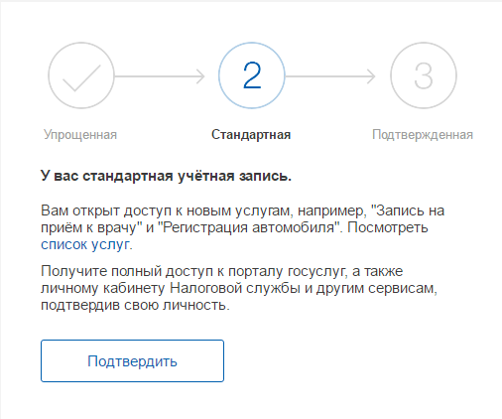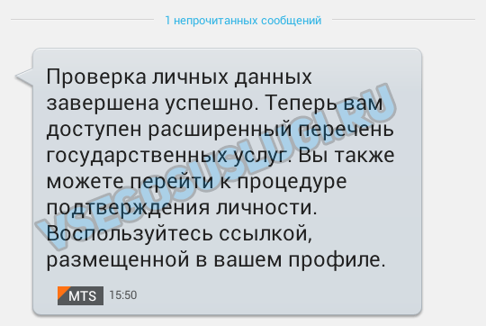

Теперь вы имеете стандартную учетную запись и можете воспользоваться ограниченным набором услуг, например, «Запись на прием к врачу» и «Регистрация автомобиля».

Шаг 5.
Подтверждение личности.
Для того, чтобы полноценно пользоваться государственными услугами через Интернет, вам необходимо иметь подтвержденную учетную запись. Эта процедура предусматривает ввод на сайте вашего персонального кода подтверждения, полученного лично.
Для подтверждения своей личности и получения персонального кода подтверждения вам необходимо с паспортом и СНИЛС обратиться в многофункциональный центр предоставления государственных и муниципальных услуг ( МФЦ ) по адресу ул. Пролетарская, д. 5 А.
После получения кода, вам нужно ввести его в специальное поле на главной странице персональных данных своего личного кабинета

Если код подтверждения личности введен и успешно проверен, вам станут доступны все услуги на портале, а на странице личного кабинета появится отметка подтвержденной учетной записи. Также придет SMS-оповещение об успешном завершении процедуры.
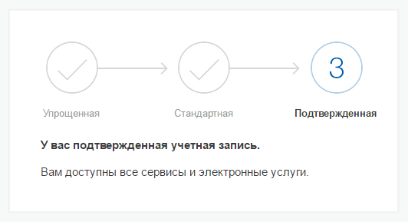

Если вы не можете самостоятельно зарегистрироваться на портале Госуслуги, в МФЦ при личном обращении с паспортом и СНИЛС вам помогут пройти первичную регистрацию на портале Госуслуги.
После того как у вас появился доступ ко всем возможностям портала, вы можете заявления на оформление социальных выплат подавать через портал Госуслуги.
Получатели, подавшие заявление на оформление социальных выплат через портал Госуслуги, на территориальных участках Управления социальной защиты обслуживаются вне очереди.

